**МИНОБРНАУКИ РОССИИ**

**Санкт-Петербургский государственный**

**электротехнический университет**

**«ЛЭТИ» им. В.И. Ульянова (Ленина)**

**Кафедра МО ЭВМ**

отчет

**по лабораторной работе №3**

**по дисциплине «Компьютерная графика»**

Тема: Построение фракталов

Вариант 17

|  |  |  |
| --- | --- | --- |
| Студент гр. 5381 |  | Кобылянский А.В. |
| Преподаватель |  | Герасимова Т.В. |

Санкт-Петербург

2018

**Задание**

На базе предыдущей лабораторной работы разработать программу реализующую фрактал по индивидуальному заданию.

Задание 17

L-системы - построения фигуры

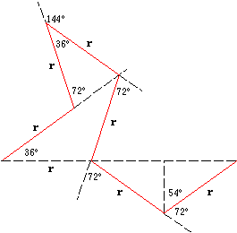

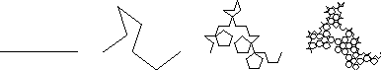

**Общие сведения**

**Понятие "фрактал"**

Понятия фрактал и фрактальная геометрия, появившиеся в конце 70-х, с середины 80-х прочно вошли в обиход математиков и программистов. Слово фрактал образовано от латинского **fractus** и в переводе означает состоящий из фрагментов. Оно было предложено Бенуа Мандельбротом в 1975 году для обозначения нерегулярных, но самоподобных структур, которыми он занимался. Рождение фрактальной геометрии принято связывать с выходом в 1977 году книги Мандельброта `The Fractal Geometry of Nature'. В его работах использованы научные результаты других ученых, работавших в период 1875-1925 годов в той же области (Пуанкаре, Фату, Жюлиа, Кантор, Хаусдорф). Но только в наше время удалось объединить их работы в единую систему.

Фрактал (лат. fractus — дробленый) — термин, означающий геометрическую фигуру, обладающую свойством самоподобия, то есть составленную из нескольких частей, каждая из которых подобна всей фигуре целиком.

Существует большое число математических объектов называемых фракталами (треугольник Серпинского, снежинка Коха, кривая Пеано, множество Мандельброта). Фракталы с большой точностью описывают многие физические явления и образования реального мира: горы, облака, турбулентные (вихревые) течения, корни, ветви и листья деревьев, кровеносные сосуды, что далеко не соответствует простым геометрическим фигурам.

**Классификация фракталов.**

*1. Геометрические фракталы.*

Фракталы этого класса самые наглядные. В двухмерном случае их получают с помощью ломаной (или поверхности в трехмерном случае), называемой генератором. За один шаг алгоритма каждый из отрезков, составляющих ломаную, заменяется на ломаную-генератор в соответствующем масштабе. В результате бесконечного повторения этой процедуры получается геометрический фрактал.

Рассмотрим на примере один из таких фрактальных объектов – триадную кривую Коха.

*Построение триадной кривой Коха.*

Возьмем прямолинейный отрезок длины 1. Назовем его затравкой. Разобьем затравку на три равные части длиной в 1/3, отбросим среднюю часть и заменим ее ломаной из двух звеньев длиной 1/3.

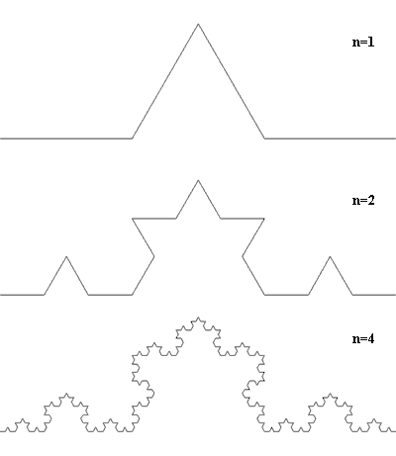

Построение триадной кривой Коха

Мы получим ломаную, состоящую из 4 звеньев с общей длиной 4/3 , - так называем первое поколение. Для того чтобы перейти к следующему поколению кривой Коха, надо у каждого звена отбросить и заменить среднюю часть. Соответственно длина второго поколения будет 16/9, третьего – 64/27. если продолжить этот процесс до бесконечности, то в результате получится

*Особенности триадной кривой Коха:*

Во-первых, эта кривая не имеет длины – с числом поколений ее длина стремится к бесконечности.

Во-вторых, к этой кривой невозможно построить касательную – каждая ее точка является точкой перегиба, в которой производная не существует, - эта кривая не гладкая.

В-третьих, к триадной кривой Коха традиционные методы геометрического анализа оказались неприменимы.

*2. Алгебраические фракталы*

Это самая крупная группа фракталов. Получают их с помощью нелинейных процессов в n-мерных пространствах. Наиболее изучены двухмерные процессы. В качестве примера рассмотрим множество Мандельброта.

Математическое описание модели следующее: на комплексной плоскости в неком интервале для каждой точки ***с*** вычисляется рекурсивная функция ***Z=Z2+c.*** В модели Мандельброта изменяющимся фактором является начальная точка ***с,*** а параметр ***z,*** является зависимым.

Графическая реализация: начальная точка модели равна нулю. Графически она соответствует центру тела “груши”. Через N шагов заполнятся все тело груши и в том месте, где закончилась последняя итерация, начинает образовываться “голова” фрактала. “Голова” фрактала будет ровно в четыре раза меньше тела, так как математическая формула фрактала представляет из себя квадратный полином. Затем опять через N итераций у “тела” начинает образовываться “почка” (справа и слева от “тела”). И так далее. Чем больше задано числе итераций N, тем более детальным получится изображение фрактала, тем больше будет у него различных отростков. Схематическое изображение стадий роста фрактала Мандельброта представлено на рис.2:

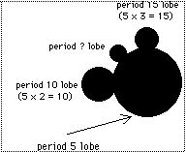

Схема образования фрактала Мандельброта

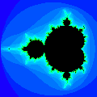

компьютерное изображение фрактала Мандельброта

*Модель Джулии (Julia set)*

Модель фрактала Джулии имеет то же уравнение, что и модель Мандельброта: ***Z=Z2+c,***  только здесь переменным параметром является не ***c***, a ***z.***

Соответственно, меняется вся структура фрактала, так как теперь на начальное положение не накладывается никаких ограничений.

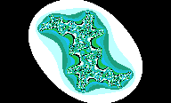

Компьютерное изображение фрактала Джулии

*3. Стохастические (случайные) фракталы*

Еще одним известным классом фракталов являются стохастические фракталы, которые получаются в том случае, если в итерационном процессе хаотически менять какие-либо его параметры. При этом получаются объекты очень похожие на природные - несимметричные деревья, изрезанные береговые линии и т.д. Двумерные стохастические фракталы используются при моделировании рельефа местности и поверхности моря. Примерами стохастических фракталов являются фрактальные кривые, возникающие в критических двумерных моделях статистической механики, траектория броуновского движения на плоскости и в пространстве, плазма. **Алгоритм**



Пусть

**D** - означает провести отрезок длиной r в текущем направлении;

**R(**n**)** - изменить текущее направление, повернув на 36*n градусов в положительном направлении (против часовой стрелки).

Фрактал первого уровня:

**D**

Правило замены:

**D** -> **R(**1**)DR(**2**)DR(**-4**)DR(**-2**)DR(**2**)DR(**2**)DR(**-1**)**

Можно составить рекурсивную процедуру для рисования фрактала.

*drawFractal(depth):*

*If depth == 1:*

*Нарисовать линию длиной r в текущем направлении*

*else:*

*# Правило замены*

*#* D -> R(1)DR(2)DR(-4)DR(-2)DR(2)DR(2)DR(-1)

rotate(1)

*drawFractal(depth - 1)*

rotate(2)

*drawFractal(depth - 1)*

...

*drawFractal(depth - 1)*

rotate(-1)

**Результат**

1 итерация

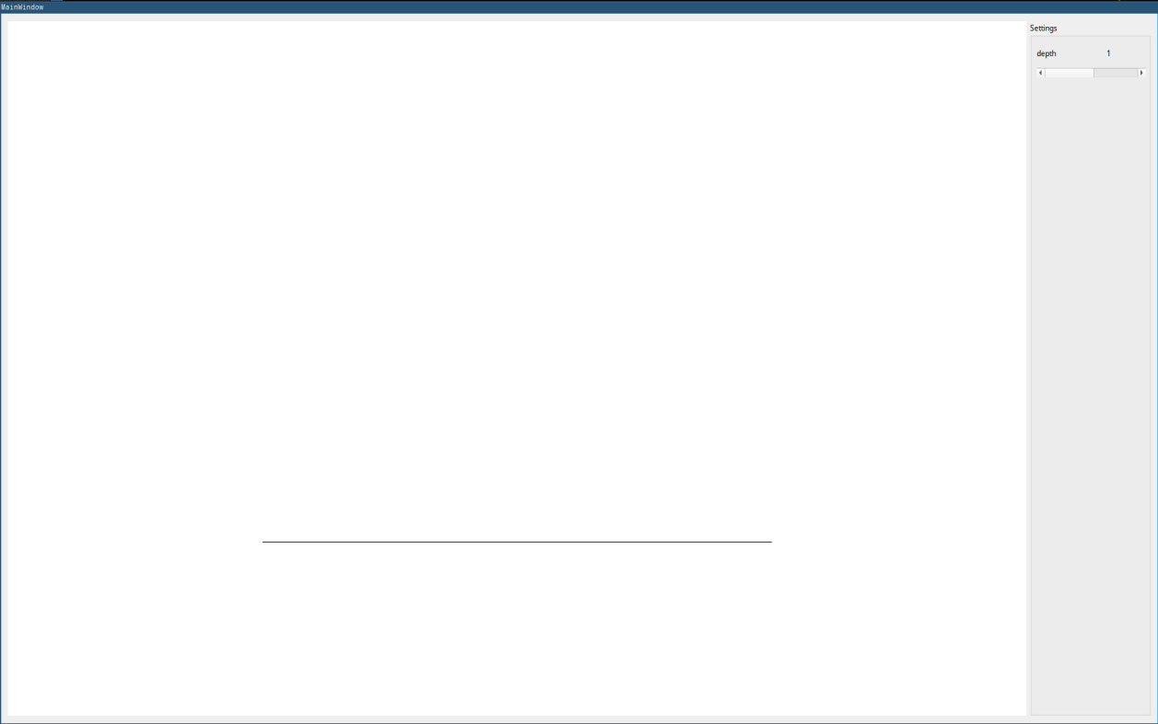

2 итерации

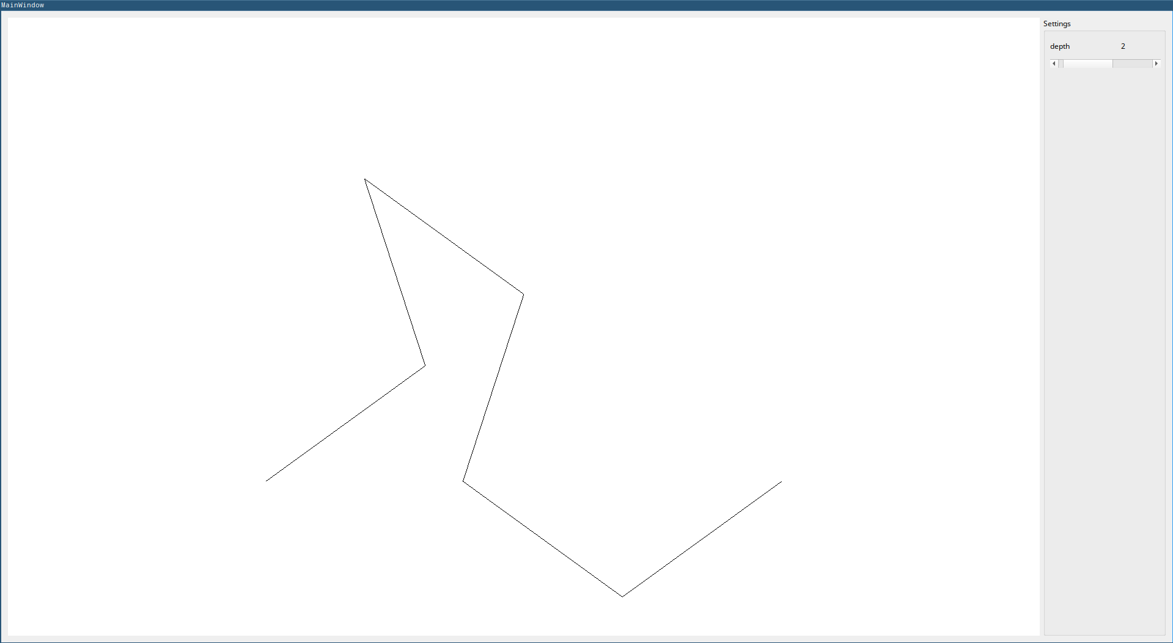

3 итерации

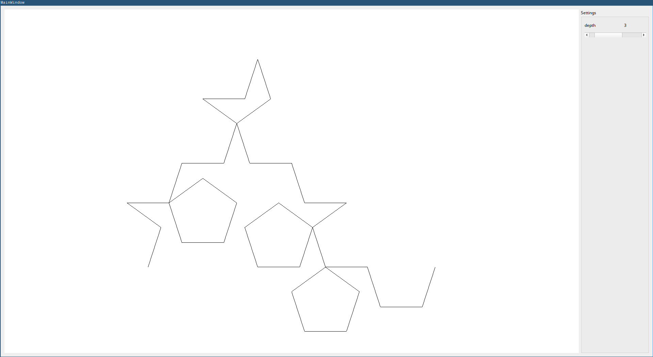

4 итерации

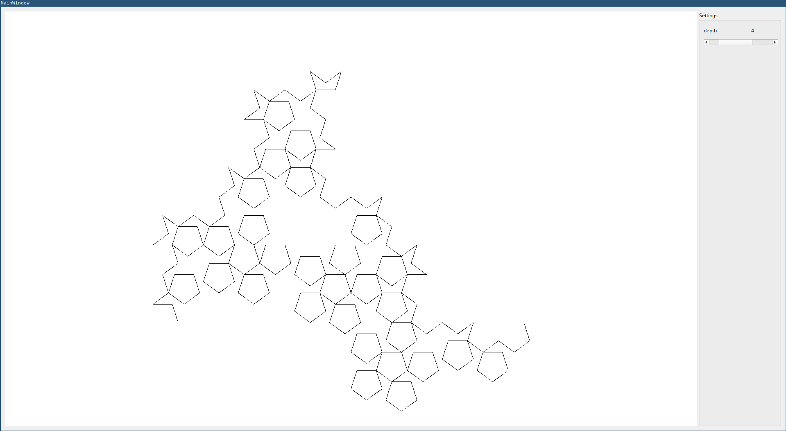

6 итераций

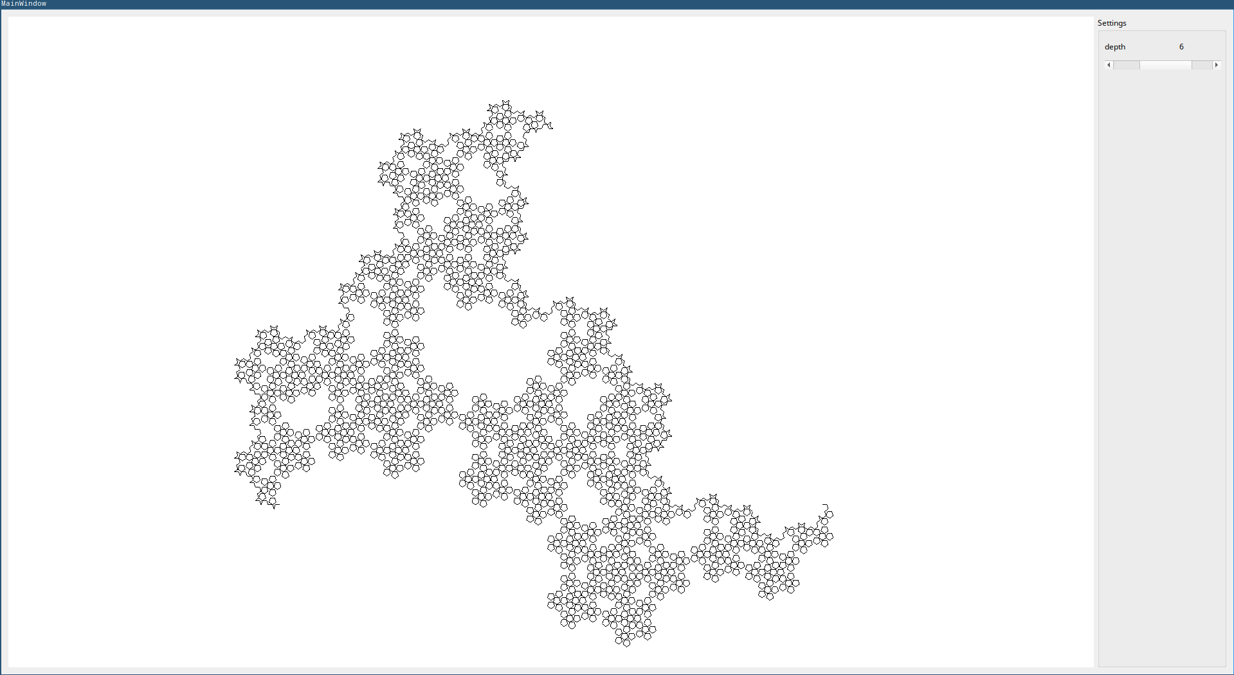

8 итераций

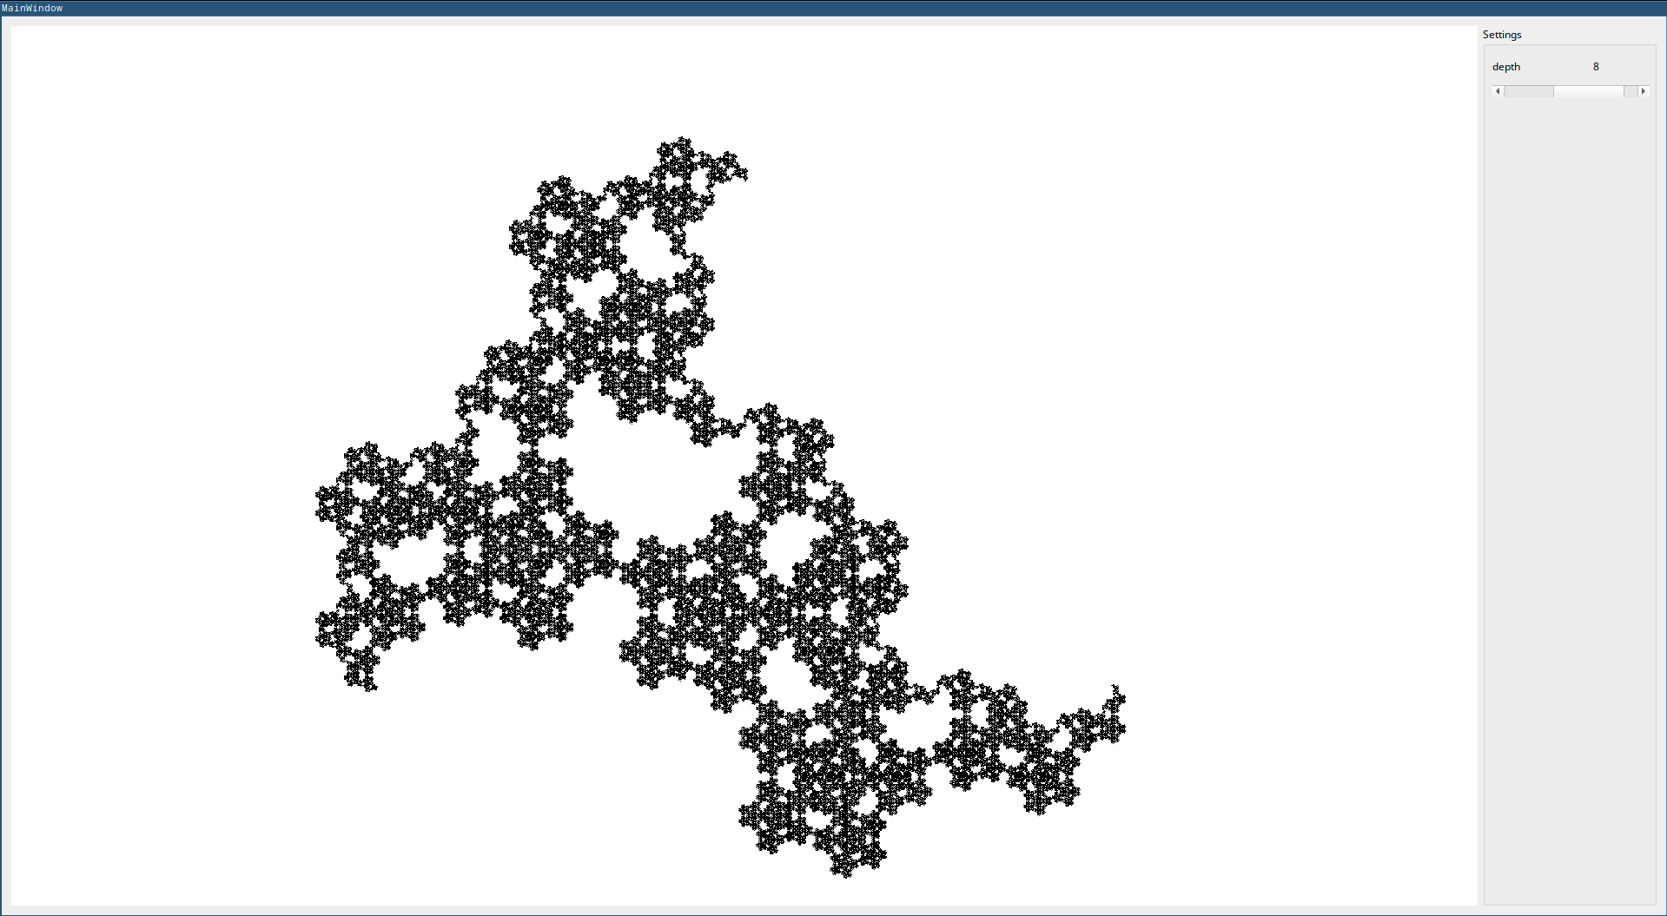

**Выводы**

В результате выполнения лабораторной была разработана программа, реализующая представление заданного фрактала